オンラインオリパ（ガチャ）モール 仕様書

■ 概要
トレーディングカード（主にポケモンカード）を対象としたオンラインオリパ（ガチャ）モールを構築する。
ユーザーはポイントを購入し、ガチャを回してカードを獲得する。

■ 目的
・オンラインで完結するガチャサービスの構築
・ユーザー課金による収益化

■ システム構成
フロントエンド（SPA）
バックエンドAPI
DB（ガチャ情報 / ユーザー情報）

■ 必須機能
【ユーザー機能】
・ユーザー登録（メールアドレス）
・ログイン / ログアウト
・パスワード再発行
・マイページ
・ユーザー情報編集（住所・氏名）

【ポイント・決済】
・ポイント購入機能
・クレジットカード決済（Stripe等）
・ポイント残高表示
・ポイント履歴表示

【ガチャ（オリパ）機能】
・ガチャ作成（管理者）
・商品登録（カード情報・画像）
・当たり / ハズレ設定
・確率設定（個数ベース）
・ガチャ実行（単発 / 複数回）
・ガチャ結果表示
・売り切れ後の当選者表示
・在庫（口数）管理
・完全抽選ロジック（サーバ側）
・ガチャ残数非表示機能
・ラストワン賞

【発送機能】
・当選商品の発送申請
・発送先住所管理
・発送ステータス管理（未発送 / 発送済）
・発送情報CSV出力

【管理者機能】
・ユーザー管理
・ガチャ管理
・売上管理
・不正ユーザー対応（停止）
・ポイント付与機能

【UI / その他】
・スマホ対応（レスポンシブ）
・シンプルUI
・管理画面

■ 任意機能
・ランキング機能
・キャンペーン機能
・通知機能（メール）

データベース構成
本システムでは以下の主要テーブルを使用する。
admin / users / cards / gacha

Admin（管理者）
管理画面へログインするユーザー
カラム名 | 型 | 説明
id | INTEGER | 管理者ID（PK）
email | STRING | ログイン用メールアドレス（ユニーク）
password | STRING | パスワード

User（一般ユーザー）
サービス利用者
カラム名 | 型 | 説明
id | INTEGER | ユーザーID（PK）
email | STRING | メールアドレス（ユニーク）
password | STRING | パスワード
name | STRING | 氏名
coin | INTEGER | 所持ポイント
address | STRING | 住所

Gacha（ガチャ）
ガチャ本体の設定
カラム名 | 型 | 説明
id | INTEGER | ガチャID（PK）
headerImage | STRING | ガチャバナー画像
name | STRING | ガチャ名
consumptionType | STRING | 消費タイプ（ポイント等）
cost | INTEGER | 消費コスト
isPublic | BOOLEAN | 公開状態
publishStart | DATE | 公開開始日時
publishEnd | DATE | 公開終了日時

Card（カード）
ガチャから排出されるカード
カラム名 | 型 | 説明
id | INTEGER | カードID（PK）
gachaId | INTEGER | 紐づくガチャID（FK）
name | STRING | カード名
imageFront | STRING | 表面画像
imageBack | STRING | 裏面画像
cardType | STRING | 種別  SSR:大当たり  SR:あたり  R:普通  N:ハズレ  LAST:ラストワン賞
isDrawn | BOOLEAN | 排出済みフラグ
exchangeType | STRING | SHIPPING_ONLY:発送のみ  BOTH:両方可能

■ 技術構成
フロントエンド：Angular
バックエンド：Node.js（TypeScript）
DB：PostgreSQL
決済：Stripe
環境：Docker

■ 納品形態
・ソースコード一式
・Docker環境
・DBスクリプト
・README

■ 起動方法
docker-compose up

■ 各画面
・管理者画面
ログイン画面
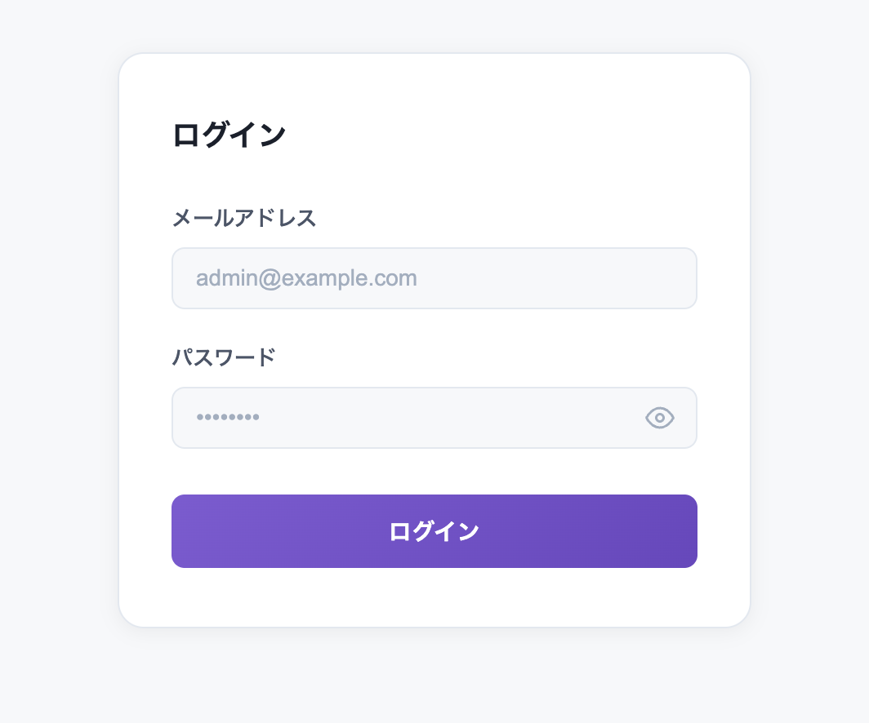
DB設定画面
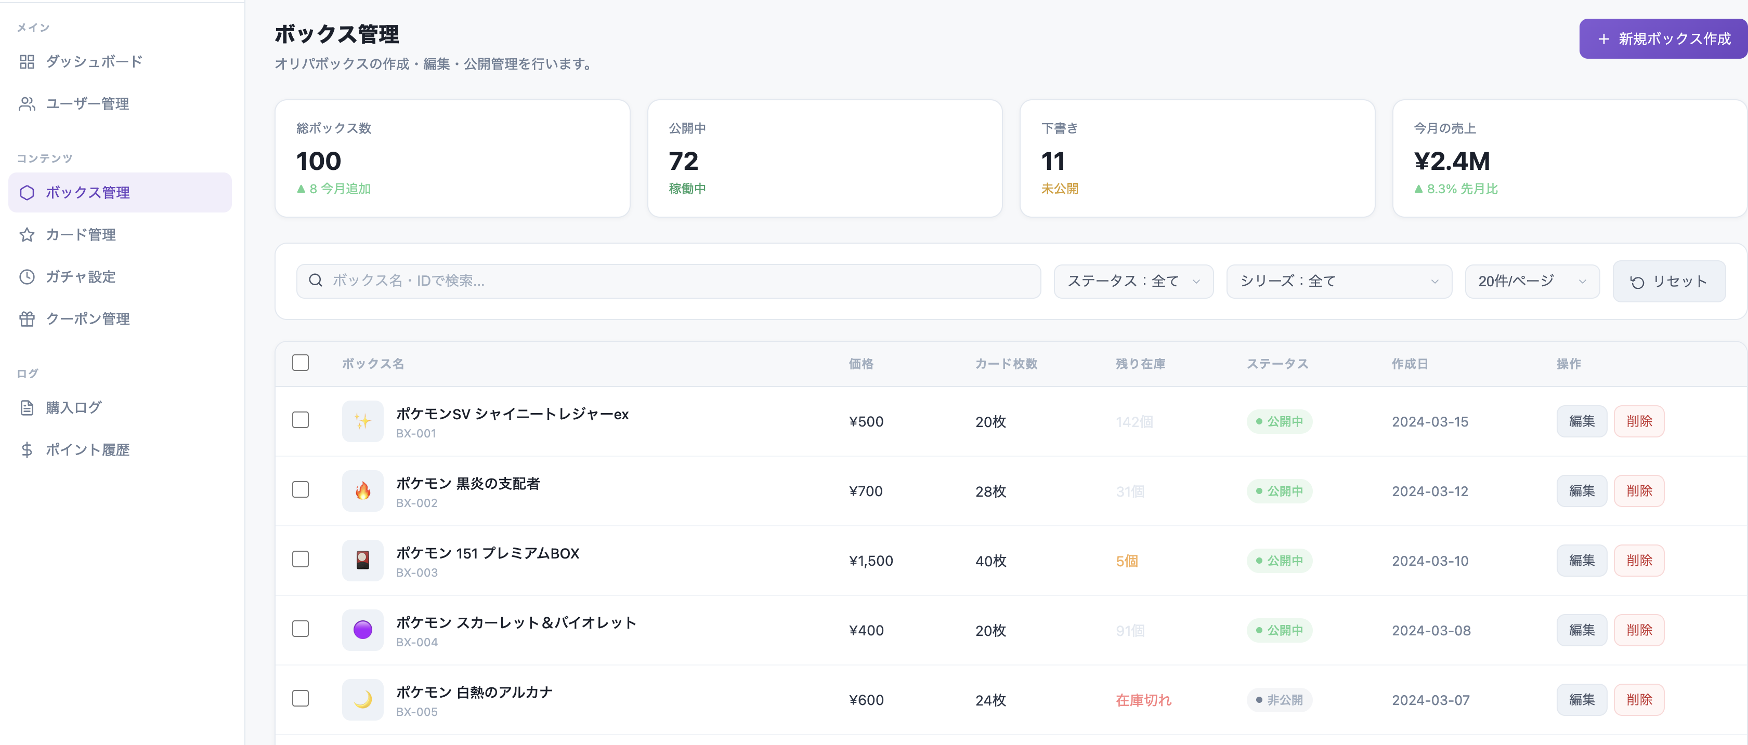

・ガチャ画面
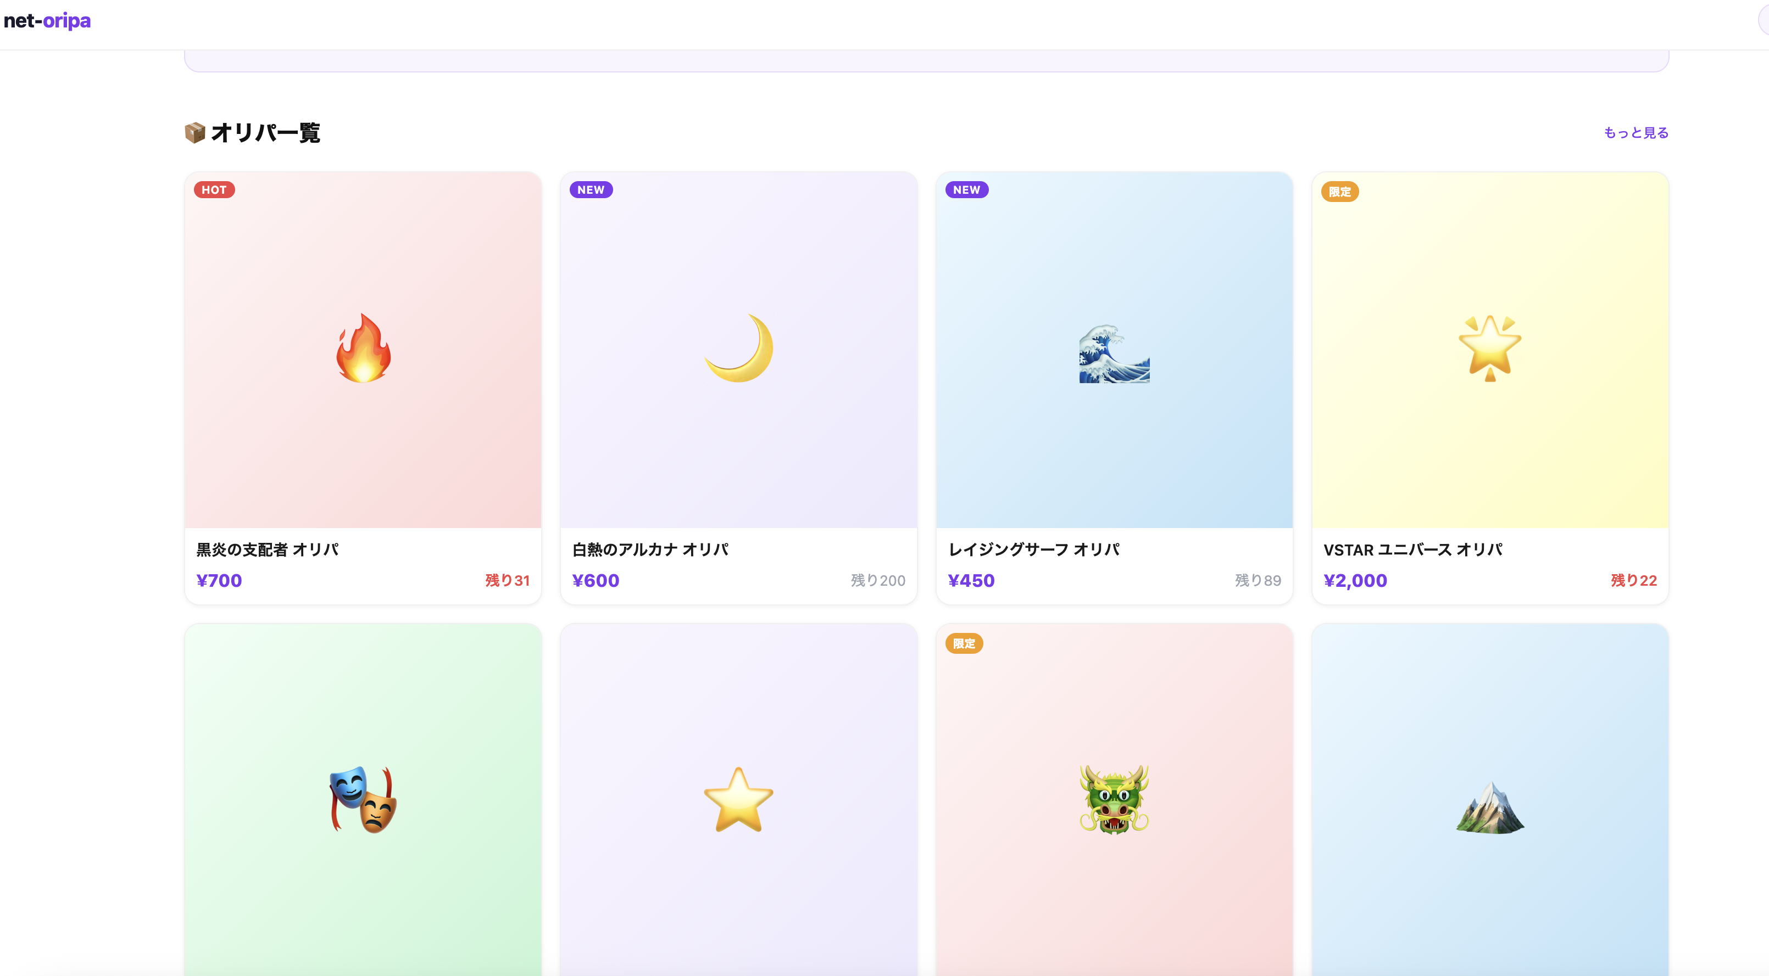

■ 変更履歴
v1.0 初版作成
最終編集者：小西
最終編集日時：2026-04-07 14:43
適用バージョン：v1.0
v1.1 DB設計（admin / users / cards / gacha）追加
最終編集者：小西
最終編集日時：2026-04-20
適用バージョン：v1.1
v1.2 cardDBの仕様の詳細の追記、ポイントにしか変換できない機能と発想しかできない機能の追加とDBの再設定
最終編集者：小西
最終編集日時：2026-05-13
適用バージョン：v1.2

